

**"Дене шынықтыру және спорт саласындағы мемлекеттік көрсетілетін қызметтер регламенттерін бекіту туралы" Қызылорда облысы әкімдігінің 2015 жылғы 8 маусымдағы № 29 қаулысына өзгерістер енгізу туралы**

***Күшін жойған***

Қызылорда облысы әкімдігінің 2016 жылғы 08 қаңтардағы № 293 қаулысы. Қызылорда облысының Әділет департаментінде 2016 жылғы 11 ақпанда № 5351 болып тіркелді. Күші жойылды - Қызылорда облысы әкімдігінің 2018 жылғы 28 желтоқсандағы № 1299 қаулысымен

      Ескерту. Күші жойылды - Қызылорда облысы әкімдігінің 28.12.2018 № 1299 қаулысымен (алғашқы ресми жарияланған күнінен кейін күнтізбелік он күн өткен соң қолданысқа енгізіледі).  
      "Қазақстан Республикасындағы жергілікті мемлекеттік басқару және өзін-өзі басқару туралы" Қазақстан Республикасының 2001 жылғы 23 қаңтардағы Заңына және "Мемлекеттік көрсетілетін қызметтер туралы" Қазақстан Республикасының 2013 жылғы 15 сәуірдегі Заңына сәйкес Қызылорда облысының әкімдігі **ҚАУЛЫ ЕТЕДІ**:  
      1. "Дене шынықтыру және спорт саласындағы мемлекеттік көрсетілетін қызметтер регламенттерін бекіту туралы" Қызылорда облысы әкімдігінің 2015 жылғы 8 маусымдағы № 29 қаулысына (нормативтік құқықтық актілерді мемлекеттік тіркеу Тізілімінде 5055 нөмірімен тіркелген, "Кызылординские вести" газетінде 2015 жылғы 14 шілдеде және "Сыр бойы" газетінде 2015 жылғы 11 шілдеде жарияланған) мынадай өзгерістер енгізілсін:   
      аталған қаулының 1-тармағының 3) тармақшасы келесі редакцияда жазылсын:  
      3) "Жергілікті спорт федерацияларын аккредиттеу" мемлекеттiк көрсетiлетiн қызмет регламентi бекітілсін.";  
      аталған қаулымен бекітілген "Жергілікті спорт федерацияларына аккредиттеу туралы куәлік беру" мемлекеттiк көрсетiлетiн қызмет регламентi осы қаулының қосымшасына сәйкес жаңа редакцияда жазылсын.  
      2. Осы қаулының орындалуын бақылау Қызылорда облысы әкімінің орынбасары Р. Кенжеханұлына жүктелсін.  
      3. Осы қаулы алғашқы ресми жарияланған күнінен кейін күнтізбелік он күн өткен соң қолданысқа енгізіледі.

|  |  |
| --- | --- |
| *Қызылорда облысының әкімі* | *Қ. Көшербаев* |

|  |  |
| --- | --- |
|  | Қызылорда облысы әкімдігінің 2016 жылғы "8" қаңтардағы № 293 қаулысына қосымша |
|  | Қызылорда облысы әкімдігінің 2015 жылғы "8" маусымдағы № 29 қаулысымен бекітілген |

**"Жергілікті спорт федерацияларын аккредиттеу" мемлекеттік көрсетілетін қызмет регламенті**

**1. Жалпы ережелер**

      1. Көрсетілетін қызметті берушiнің атауы: "Қызылорда облысының дене шынықтыру және спорт басқармасы" мемлекеттік мекемесі (бұдан әрі - көрсетілетін қызметті беруші).   
      Мемлекеттік қызмет көрсету үшін өтініштерді қабылдау:   
      1) көрсетілетін қызметті берушінің кеңсесі;  
      2) www.e.gov.kz "электрондық үкiмет" веб-порталы (бұдан әрi – портал) арқылы жүзеге асырылады.  
      Мемлекеттік көрсетілетін қызмет нәтижелерін беру көрсетілетін қызметті берушінің кеңсесі арқылы жүзеге асырылады.  
      2. Мемлекеттік қызметті көрсету нысаны: электрондық (ішінара автоматтандырылған) және (немесе) қағаз түрінде.  
      3. Мемлекеттік көрсетілетін қызмет нәтижесі – спорт федерациясын аккредиттеу туралы куәлік, спорт федерациясын аккредиттеу туралы қайта ресімделген куәлік, спорт федерациясын аккредиттеу туралы куәліктің телнұсқасы (бұдан әрі - куәлік).  
      Порталда мемлекеттік көрсетілетін қызмет нәтижесін алу үшін уәкілетті лауазымды адамның электрондық цифрлық қолтаңбасымен (бұдан әрі – ЭЦҚ) куәландырылған мемлекеттік қызметті көрсету нәтижесінің әзірлігі туралы хабардар ету.  
      Көрсетілетін қызметті алушы хабарламаны алғаннан кейін куәлікті алу үшін хабарламада көрсетілген мекенжай бойынша хабарласуы қажет.  
      4. Мемлекеттiк көрсетілетін қызмет нәтижесiн ұсыну нысаны - қағаз түрiнде.

**2. Мемлекеттік қызмет көрсету процесінде көрсетілетін қызметті берушінің құрылымдық бөлімшелерінің (қызметкерлерінің) іс-қимыл тәртібінің сипаттамасы**

      5. Мемлекеттік қызмет көрсету бойынша рәсімді (іс-қимылды) бастауға негіздеме: көрсетілетін қызметті алушының (не уәкілетті өкілінің) (бұдан әрі – оның өкілі) "Дене шынықтыру және спорт саласында мемлекеттік көрсетілетін қызметтер стандарттарын бекіту туралы" Қазақстан Республикасы Мәдениет және спорт министрінің 2015 жылғы 17 сәуірдегі № 139 бұйрығымен (нормативтік құқықтық актілерді мемлекеттік тіркеу Тізілімінде № 11276 болып тіркелген) бекітілген "Жергілікті спорт федерацияларын аккредиттеу" мемлекеттік көрсетілетін қызмет стандартының (бұдан әрі – стандарт) 1-қосымшасына сәйкес көрсетілетін қызметті берушіге өтініш ұсынуы немесе портал арқылы электрондық құжат нысанындағы сұраныс жолдауы.  
      6. Мемлекеттік қызмет көрсету процесінің құрамына кіретін әрбір рәсімнің (іс-қимылдың) мазмұны, орындаудың ұзақтығы:  
      1) көрсетілетін қызметті алушы не оның өкілі көрсетілетін қызметті берушіге стандарттың 9-тармағына сәйкес құжаттарды ұсынады;  
      2) көрсетілетін қызметті берушінің кеңсе қызметкері құжаттарды тіркейді, көрсетілетін қызметті алушыға не оның өкіліне құжаттардың топтамасын қабылдаудың күні мен уақытын көрсете отырып, көрсетілетін қызметті берушінің кеңсесінде тіркеу туралы белгісі бар өтініштің көшірмесін береді (бұдан әрі – өтініш көшірмесі) және құжаттарды көрсетілетін қызметті берушінің басшысына ұсынады (отыз минуттан аспайды);  
      3) көрсетілетін қызметті берушінің басшысы құжаттарды қарайды және көрсетілетін қызметті берушінің орындаушысына жолдайды (отыз минуттан аспайды);  
      4) көрсетілетін қызметті берушінің орындаушысы құжаттарды қарайды және комиссияның қарауына ұсынады (үш күнтізбелік күн ішінде);   
      5) комиссия құжаттарды қарайды және комиссия отырысының хаттамасын (бұдан әрі – хаттама) көрсетілетін қызметті берушінің орындаушысына жолдайды (үш күнтізбелік күн ішінде);  
      6) көрсетілетін қызметті берушінің орындаушысы хаттама негізінде қаулы жобасын дайындайды, оның бекітілуін қамтамасыз етеді, бекітілген қаулының негізінде куәлікті дайындайды және көрсетілетін қызметті берушінің басшысына ұсынады (жеті күнтізбелік күн ішінде);  
      7) көрсетілетін қызметті берушінің басшысы куәлікке қол қояды және көрсетілетін қызметті берушінің кеңсе қызметкеріне жолдайды (отыз минуттан аспайды);  
      8) көрсетілетін қызметті берушінің кеңсе қызметкері куәлікті тіркейді және көрсетілетін қызметті алушыға не оның өкіліне береді (отыз минуттан аспайды).  
      Куәлікті қайта ресімдеу немесе телнұсқа беру кезінде:  
      1) көрсетілетін қызметті алушы не оның өкілі көрсетілетін қызметті берушіге стандарттың 9-тармағына сәйкес өтініш ұсынады;  
      2) көрсетілетін қызметті берушінің кеңсе қызметкері өтінішті тіркейді, көрсетілетін қызметті алушыға не оның өкіліне өтініштің көшірмесін береді (бұдан әрі – өтініш көшірмесі) және өтінішті көрсетілетін қызметті берушінің басшысына ұсынады (отыз минуттан аспайды);  
      3) көрсетілетін қызметті берушінің басшысы өтінішті қарайды және көрсетілетін қызметті берушінің орындаушысына жолдайды (отыз минуттан аспайды);  
      4) көрсетілетін қызметті берушінің орындаушысы өтінішті қарайды, куәлікті дайындайды және көрсетілетін қызметті берушінің басшысына ұсынады (төрт күнтізбелік күн ішінде);   
      5) көрсетілетін қызметті берушінің басшысы куәлікке қол қояды және көрсетілетін қызметті берушінің кеңсе қызметкеріне жолдайды (отыз минуттан аспайды);  
      6) көрсетілетін қызметті берушінің кеңсе қызметкері куәлікті тіркейді және көрсетілетін қызметті алушыға не оның өкіліне береді (отыз минуттан аспайды).  
      Келесі рәсімді (іс-қимылды) орындауды бастау үшін негіз болатын мемлекеттік қызметті көрсету бойынша рәсім (іс-қимыл) нәтижесінің (рәсімнің (іс-қимылдың) нәтижесі және оның басқа құрылымдық бөлімшеге берілу тәртібі көрсетіле отырып) сипаттамасы осы регламенттің 1-қосымшасында келтірілген.

**3. Мемлекеттік қызмет көрсету процесінде көрсетілетін қызметті берушінің құрылымдық бөлімшелерінің (қызметкерлерінің) іс-қимыл тәртібінің сипаттамасы**

      7. Мемлекеттік қызмет көрсету процесіне қатысатын көрсетілетін қызметті берушінің құрылымдық бөлімшелерінің (қызметкерлерінің) тізбесі:  
      1) көрсетілетін қызметті берушінің кеңсе қызметкері;  
      2) көрсетілетін қызметті берушінің басшысы;  
      3) көрсетілетін қызметті берушінің орындаушысы;  
      4) комиссия.  
      8. Әрбір рәсімнің (іс-қимылдың) ұзақтығы көрсетіле отырып, құрылымдық бөлімшелер (қызметкерлер) арасындағы рәсімдер (іс-қимылдар) реттілігінің сипаттамасы осы регламенттің 2-қосымшасында келтірілген.  
      9. Мемлекеттік қызмет көрсету процесінде көрсетілетін қызметті берушінің құрылымдық бөлімшелерінің (қызметкерлерінің) рәсімдері (іс-қимылдары), өзара іс-қимылдары реттілігінің толық сипаттамасы осы регламенттің 4-қосымшасына сәйкес мемлекеттік қызмет көрсетудің бизнес-процестерінің анықтамалығында көрсетілген.  
      Мемлекеттік қызмет көрсетудің бизнес-процестерінің анықтамалығы "Қызылорда облысының дене шынықтыру және спорт басқармасы" мемлекеттік мекемесінің және Қызылорда облыстық әкімдігінің ресми интернет-ресурстарында орналастырылады.

**4. Мемлекеттік қызмет көрсету процесінде ақпараттық жүйелерді пайдалану тәртібінің сипаттамасы**

      10. Қызметті портал арқылы көрсету кезіндегі көрсетілетін қызметті беруші мен көрсетілетін қызметті алушы рәсімдерінің (іс – қимылдарының) кезектілігі мен жүгіну тәртібінің сипаттамасы:  
      1) көрсетілетін қызметті алушы не оның өкілі порталда тіркеледі және көрсетілетін қызметті алушының ЭЦҚ-мен куәландырылған электронды құжат нысанындағы сұраныс (бұдан әрі - электрондық сұраныс) пен стандарттың 9-тармағына сәйкес құжаттарды жолдайды;  
      2) көрсетілетін қызметті берушінің орындаушысы электрондық сұраныс пен құжаттарды қабылдайды және көрсетілетін қызметті алушының не оның өкілінің "жеке кабинетіне" құжаттардың қабылданғаны және мемлекеттік қызмет нәтижесін алу күні көрсетілген хабарлама жолданады (отыз минуттан аспайды);  
      3) электрондық өтініш пен құжаттарды қабылдағаннан кейін мемлекеттік қызмет көрсету процесінде көрсетілетін қызметті берушінің құрылымдық бөлімшелерінің (қызметкерлерінің) іс-қимылдары осы регламенттің 6-тармағының 2-7), куәлікті қайта ресімдеу немесе телнұсқа беру кезінде - 2-6) тармақшаларына сәйкес жүзеге асырылады;  
      4) көрсетілетін қызметті берушінің орындаушысы көрсетілетін қызметті алушының не оның өкілінің "жеке кабинетіне" мемлекеттік қызмет көрсету нәтижесінің әзірлігі туралы хабарлама жолдайды (отыз минуттан аспайды);  
      5) көрсетілетін қызметті алушы мемлекеттік қызмет көрсету нәтижесінің әзірлігі туралы хабарламаны алған соң, мемлекеттік көрсетілетін қызмет нәтижесін алу үшін көрсетілетін қызметті берушіге жүгінеді, көрсетілетін қызметті алушының кеңсе қызметкері куәлікті тіркейді және көрсетілетін қызметті алушыға не оның өкіліне береді (отыз минуттан аспайды).  
      Мемлекеттік қызмет көрсетуге тартылған графикалық нысандағы ақпараттық жүйелердің функционалдық өзара іс-қимыл диаграммасы осы регламенттің 3-қосымшасында келтірілген.

|  |  |
| --- | --- |
|  | "Жергілікті спорт федерацияларын аккредиттеу" мемлекеттік көрсетілетін қызмет регламентіне 1-қосымша |

**Келесі рәсімді (іс-қимылды) орындауды бастау үшін негіз болатын мемлекеттік қызметті көрсету бойынша рәсім (іс-қимыл) нәтижесінің (рәсімнің (іс-қимылдың) нәтижесі және оның басқа құрылымдық бөлімшеге берілу тәртібі көрсетіле отырып) сипаттамасы**

|  |  |  |  |  |  |  |  |  |
| --- | --- | --- | --- | --- | --- | --- | --- | --- |
| 1 | Рәсімнің   (іс-қимылдың) нөмірі | 1 | 2 | 3 | 4 | 5 | 6 | 7 |
| 2 | Құрылымдық бөлімшелердің атауы | Көрсетілетін қызметті берушінің кеңсе қызметкері | Көрсетілетін қызметті берушінің басшысы | Көрсетілетін қызметті берушінің орындаушысы | Комиссия | Көрсетілетін қызметті берушінің орындаушысы | Көрсетілетін қызметті берушінің басшысы | Көрсетілетін қызметті берушінің кеңсе қызметкері |
| 3 | Рәсімнің   (іс-қимылдың) атауы және олардың сипаттамасы | құжаттарды тіркейді және көрсетілетін қызметті алушыға не оның өкіліне өтініш көшірмесін береді | құжаттарды қарайды | құжаттарды қарайды | құжаттарды қарайды | хаттама негізінде қаулы жобасын дайындайды, оның бекітілуін қамтамасыз етеді және бекітілген қаулының негізінде куәлікті дайындайды | куәлікке қол қояды | куәлікті тіркейді |
| 4 | Келесі рәсімді   (іс-қимылды) орындауды бастау үшін негіз болатын мемлекеттік қызметті көрсету бойынша рәсімнің (іс-қимылдың нәтижесі | құжаттарды көрсетілетін қызметті берушінің басшысына ұсынады | құжаттарды көрсетілетін қызметті берушінің орындаушысына жолдайды | кұжаттарды комиссияның қарауына ұсынады | хаттаманы көрсетілетін қызметті берушінің орындаушысына жолдайды | куәлікті көрсетілетін қызметті берушінің басшысына ұсынады | куәлікті көрсетілетін қызметті берушінің кеңсе қызметкеріне жолдайды | куәлікті көрсетілетін қызметті алушыға не оның өкіліне береді |
| 5 | Орындалу мерзімі | 30 минуттан аспайды | 30 минуттан аспайды | 3 күнтізбелік күн ішінде | 3 күнтізбелік күн ішінде | 7 күнтізбелік күн ішінде | 30 минуттан аспайды | 30 минуттан аспайды |

**Куәлікті қайта ресімдеу немесе телнұсқа беру кезінде**

|  |  |  |  |  |  |  |
| --- | --- | --- | --- | --- | --- | --- |
| 1 | Рәсімнің (іс-қимылдың) нөмірі | 1 | 2 | 3 | 4 | 5 |
| 2 | Құрылымдық бөлімшелердің атауы | Көрсетілетін қызметті берушінің кеңсе қызметкері | Көрсетілетін қызметті берушінің басшысы | Көрсетілетін қызметті берушінің орындаушысы | Көрсетілетін қызметті берушінің басшысы | Көрсетілетін қызметті берушінің кеңсе қызметкері |
| 3 | Рәсімнің   (іс-қимылдың) атауы және олардың сипаттамасы | өтінішті тіркейді және көрсетілетін қызметті алушыға не оның өкіліне өтініш көшірмесін береді | өтінішті қарайды | өтінішті қарайды және куәлік дайындайды | куәлікке қол қояды | куәлікті тіркейді |
| 4 | Келесі рәсімді   (іс-қимылды) орындауды бастау үшін негіз болатын мемлекеттік қызметті көрсету бойынша рәсімнің (іс-қимылдың нәтижесі | өтінішті көрсетілетін қызметті берушінің басшысына ұсынады | өтінішті көрсетілетін қызметті берушінің орындаушысына жолдайды | куәлікті көрсетілетін қызметті берушінің басшысына ұсынады | куәлікті көрсетілетін қызметті берушінің кеңсе қызметкеріне жолдайды | куәлікті көрсетілетін қызметті алушыға не оның өкіліне береді |
| 5 | Орындалу мерзімі | 30 минуттан аспайды | 30 минуттан аспайды | 4 күнтізбелік күн ішінде | 30 минуттан аспайды | 30 минуттан аспайды |

|  |  |
| --- | --- |
|  | "Жергілікті спорт федерацияларын аккредиттеу" мемлекеттік көрсетілетін қызмет регламентіне 2-қосымша |

**Әрбір рәсімнің (іс-қимылдың) ұзақтығы көрсетіле отырып, құрылымдық бөлімшелер (қызметкерлер) аарсындағы рәсімдер (іс-қимылдар) реттілігінің сипаттамасы**

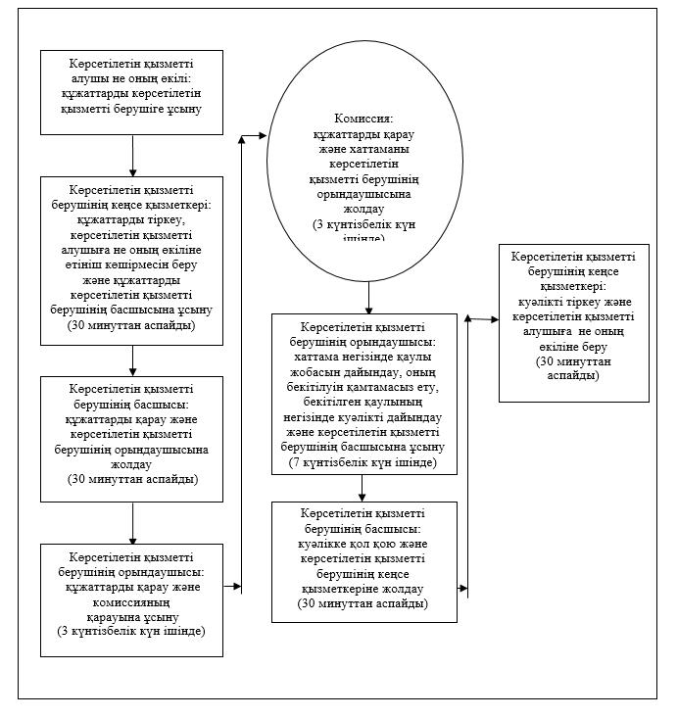

**Куәлікті қайта ресімдеу немесе телнұсқа беру кезінде**

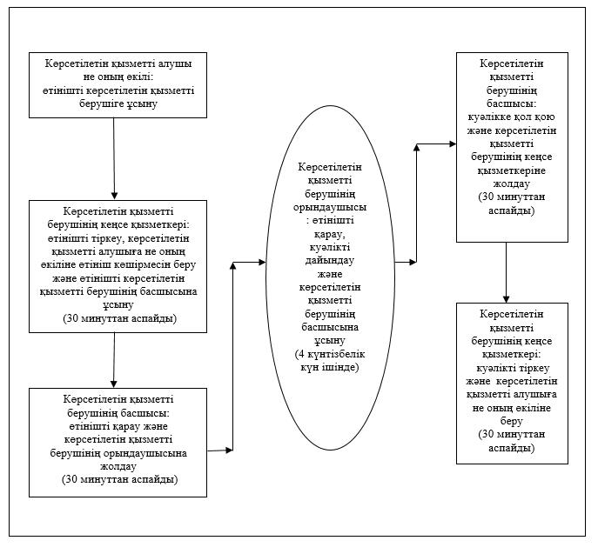

|  |  |
| --- | --- |
|  | "Жергілікті спорт федерацияларын аккредиттеу" мемлекеттік көрсетілетін қызмет регламентіне 3-қосымша |

**Мемлекеттік қызмет көрсетуге тартылған графикалық нысандағы ақпараттық жүйелердің функционалдық өзара іс-қимыл диаграммасы**

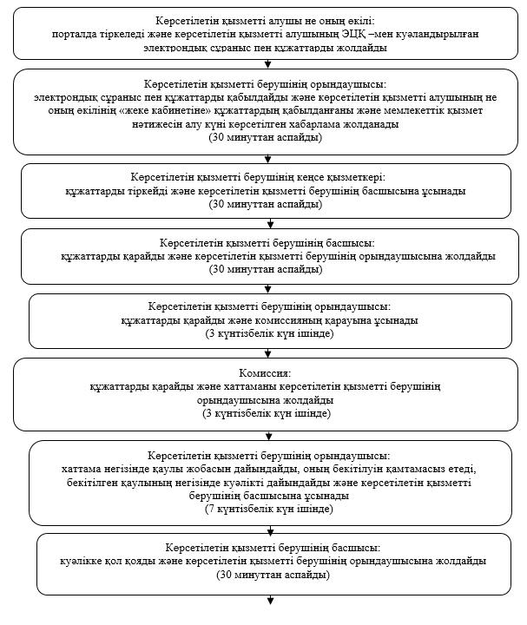

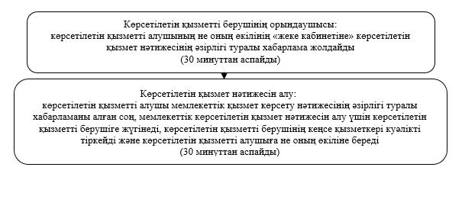

**Куәлікті қайта ресімдеу немесе телнұсқа беру кезінде**

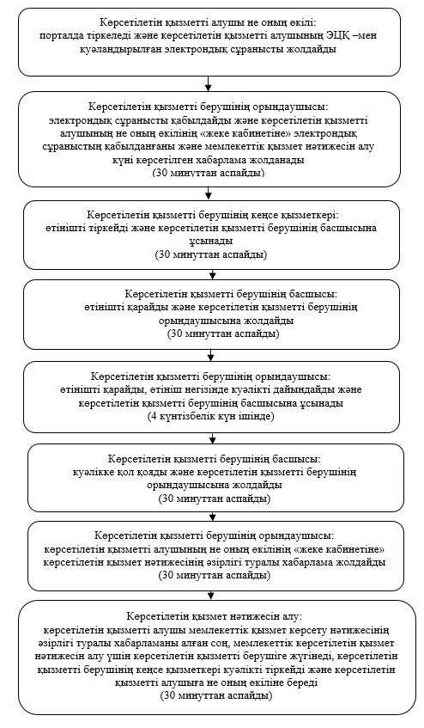

|  |  |
| --- | --- |
|  | "Жергілікті спорт федерацияларын аккредиттеу" мемлекеттік көрсетілетін қызмет регламентіне 4-қосымша |

**Мемлекеттік қызмет көрсетудің бизнес-процестерінің анықтамалығы**

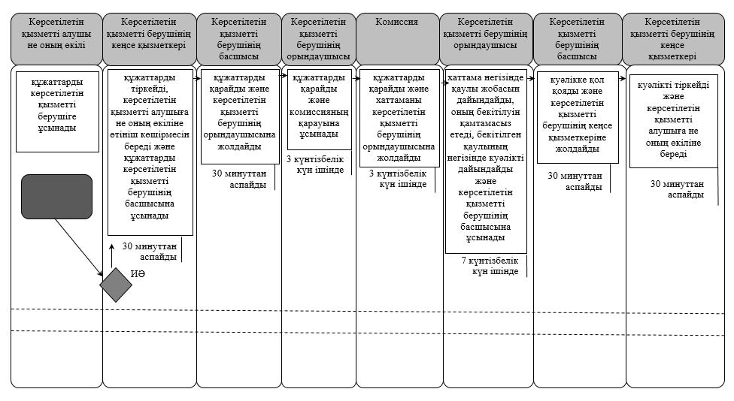

**Куәлікті қайта ресімдеу немесе телнұсқа беру кезінде**

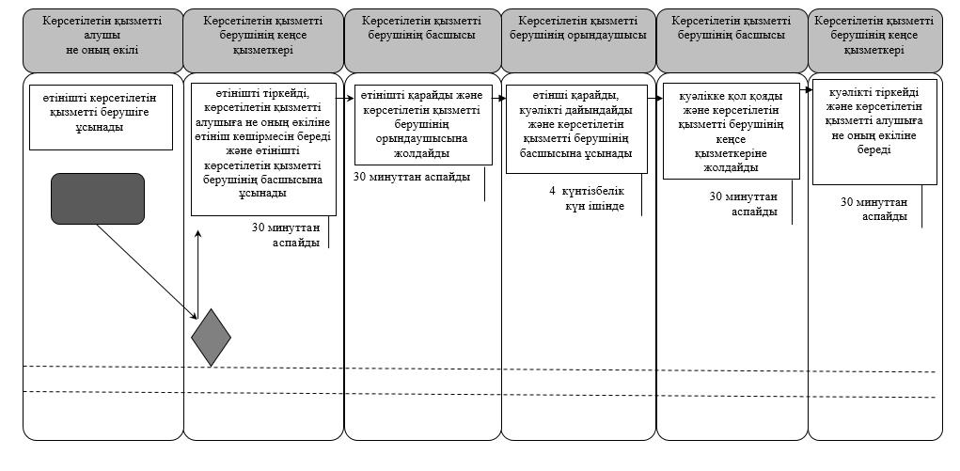

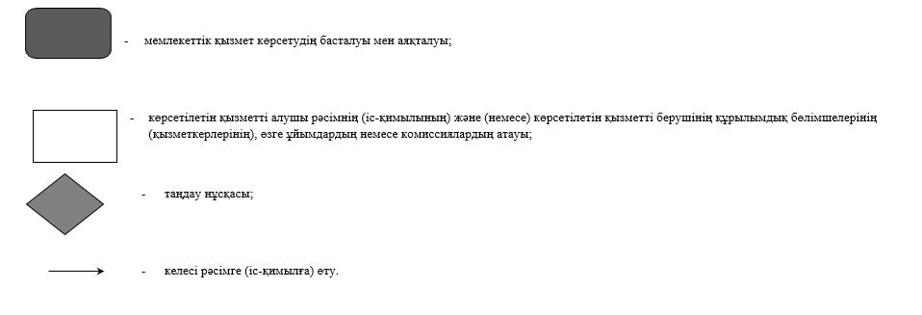

© 2012. Қазақстан Республикасы Әділет министрлігінің «Қазақстан Республикасының Заңнама және құқықтық ақпарат институты» ШЖҚ РМК